

**CURSO INTEGRADOR II**

**Sistema Web para el control de camas en la clínica SANOGAL**

Integrantes – Grupo 1

García Quintimari, Miguel Ángel U19308449

Portilla Serna, Jorge Luis 1634910

**Docente**

[*VALVERDE*](https://canvas.utp.edu.pe/courses/232343/users/6711) *PARDAVE, JHONNY EDGARD*

*Lima, Perú*

**INTEGRADOR II**

**URL: https://github.com/jportillaserna/Sistema-Web.git**

**PARTE I: HU**

1. **Detalle de las Historias de Usuario**
   1. **Cuadro de historias de usuario**

|  |  |  |  |  |  |
| --- | --- | --- | --- | --- | --- |
| ID | Épico | Historia de Usuario | Valor | Riesgo | Dependencia |
| H01 | Gestión hospitalaria | Desarrollo de reporte de habitaciones | 80 | Alto | H01 |
| H02 | Desarrollo de registro de paciente por habitaciones | 100 | Medio | H01, H02 |
| H03 | Reporte de pacientes por habitación | 20 | Medio | H02 |
| H04 | Desarrollo de alertas de habitación libres para limpieza | 40 | Medio | H02, H03 |
| H05 | Gestión de información del paciente | Desarrollo de interfaz para visualizar el estado de los pacientes | 40 | Medio | Ninguno |
| H06 | Desarrollo de interfaz para visualizar el estado nutricional de los pacientes | 40 | Medio | Ninguno |
| H07 | Gestión nutricionista | Registro de información del paciente | 40 | Medio | H05 |
| H08 | Registro de información nutricional | 50 | Medio | H06 |
| H09 | Implementación de recomendación clínico | Desarrollo de algoritmo de recomendaciones clínicos | 100 | Alto | Ninguno |

1. **Puntos de HU**
   1. **Puntos por sprint**

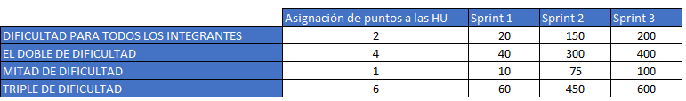

1. **Cuadro de control por sprint**
   1. **Sprint 01**

|  |  |  |
| --- | --- | --- |
| Fecha | Esperado | Real |
| 02/09/2022 | 240 | 240 |
| 03/09/2022 | 200 | 240 |
| 04/09/2022 | 180 | 230 |
| 05/09/2022 | 160 | 220 |
| 06/09/2022 | 140 | 200 |
| 07/09/2022 | 120 | 200 |
| 08/09/2022 | 100 | 180 |
| 09/09/2022 | 90 | 170 |
| 10/09/2022 | 80 | 160 |
| 11/09/2022 | 70 | 150 |
| 12/09/2022 | 60 | 140 |
| 13/09/2022 | 50 | 100 |
| 14/09/2022 | 40 | 50 |
| 15/09/2022 | 20 | 40 |
| 16/09/2022 | 0 | 0 |

* 1. **Sprint 02**

|  |  |  |
| --- | --- | --- |
| Fecha | Esperado | Real |
| 30/09/2022 | 120 | 120 |
| 01/10/2022 | 110 | 120 |
| 02/10/2022 | 100 | 100 |
| 03/10/2022 | 90 | 90 |
| 04/10/2022 | 80 | 80 |
| 05/10/2022 | 75 | 80 |
| 06/10/2022 | 70 | 75 |
| 07/10/2022 | 60 | 60 |
| 08/10/2022 | 55 | 60 |
| 09/10/2022 | 50 | 55 |
| 10/10/2022 | 40 | 50 |
| 11/10/2022 | 30 | 20 |
| 12/10/2022 | 20 | 5 |
| 13/10/2022 | 10 | 5 |
| 14/10/2022 | 0 | 0 |

* 1. **Sprint 03**

|  |  |  |
| --- | --- | --- |
| Fecha | Esperado | Real |
| 18/10/2022 | 550 | 550 |
| 19/10/2022 | 500 | 530 |
| 20/10/2022 | 400 | 450 |
| 21/10/2022 | 380 | 380 |
| 22/10/2022 | 320 | 320 |
| 23/10/2022 | 300 | 320 |
| 24/10/2022 | 280 | 300 |
| 25/10/2022 | 250 | 270 |
| 26/10/2022 | 240 | 250 |
| 27/10/2022 | 220 | 220 |
| 28/10/2022 | 200 | 200 |
| 29/10/2022 | 180 | 180 |
| 30/10/2022 | 160 | 160 |
| 31/10/2022 | 140 | 140 |
| 01/11/2022 | 120 | 120 |
| 02/11/2022 | 100 | 100 |
| 03/11/2022 | 50 | 50 |
| 04/11/2022 | 40 | 40 |
| 05/11/2022 | 0 | 0 |

1. **Porcentaje de avance:** detalle de avance en porcentaje del desarrollo del sistema web hasta la fecha.

|  |  |  |  |  |  |
| --- | --- | --- | --- | --- | --- |
| Proyecto | Avance  1 | Avance 2 | Avance  3 | Avance 4 | Avance 5 |
| 1700 | 200 | 400 | 500 | 850 | 1380 |
|  | 12% | 24% | 29% | 50% | 81% |

1. **Repositorio GIT**

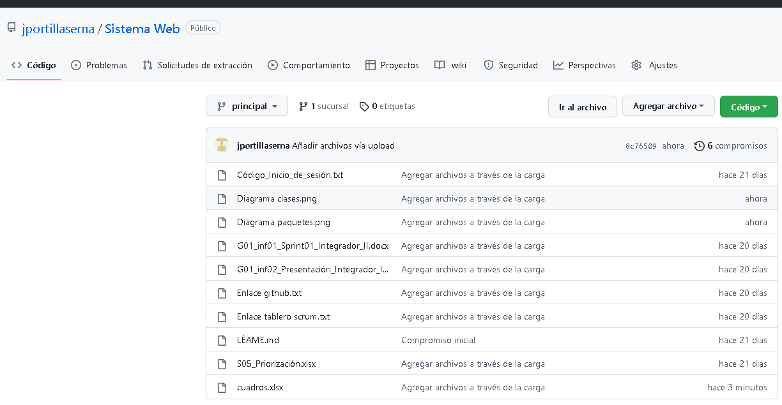

1. **Tablero SCRUM**

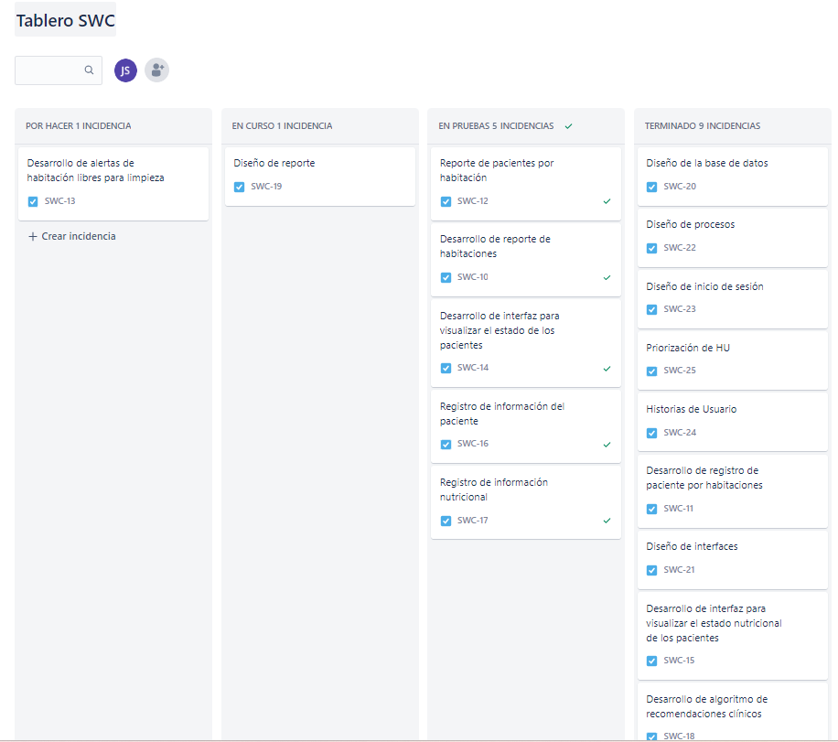 **URL:** <https://jportillaserna.atlassian.net/jira/software/projects/SWC/boards/1>

**PARTE II: Matriz de pruebas**

1. **Matriz de pruebas**

**7.1 Lista de casos de pruebas**

En este caso se comenzará con el módulo para gestionar la información del paciente por lo cual se realizaron diferentes tipos de pruebas por historias de usuario realizados en sprint pasados.

|  |  |  |  |
| --- | --- | --- | --- |
| Código Caso de Pruebas | Escenario | Historia de Usuario | Tipo de Prueba |
| HU01 | Prueba de Gestión de información del paciente | HU02: Desarrollo de registro de paciente por habitaciones | Prueba Unitaria |
| HU03: Reporte de pacientes por habitación | Prueba de integración |
| HU07: Registro de información del paciente | Prueba Unitaria |
| HU02 | Prueba de Implementación de recomendación clínico | HU09: Desarrollo de algoritmo de recomendaciones clínicos | Prueba Unitaria |
| HU03 | Prueba de Gestión nutricionista | HU05: Desarrollo de interfaz para visualizar el estado de los pacientes | Prueba Unitaria |
| HU06: Desarrollo de interfaz para visualizar el estado nutricional de los pacientes | Prueba de integración |
| HU08: Desarrollo de registro de información nutricional | Prueba Unitaria |

**7.2 Supuestos de los casos de prueba:**

En este punto se realizará las actividades respectivas para lograr los objetivos y/o metas planteadas en el proyecto desde su inicio, para ello se planean llevar a cabo los supuestos:

|  |  |
| --- | --- |
| ITEM | SUPUESTOS |
| 1 | Se cuenta con la participación y/o apoyo de los encargados de cada área a monitorear todo el proceso ejecutado con la finalidad que el usuario pueda interactuar con el sistema para poder obtener una mayor retroalimentación posible. |
| 2 | El usuario final contara con acceso privilegiados a los servidores, además de poder exportar e importar data a ellos. |
| 3 | Se deberá contar con todos las herramientas necesarias para realizar el plan de pruebas de hardware y software de la clínica. |

1. **Casos de pruebas**

**8.1 Prueba N°1**

|  |
| --- |
| **Prueba de Gestión de Información del Paciente** |
| **HU02:** Desarrollo de registro de paciente por habitaciones |
| **Pasos:**   * User ingresa al sistema * Presionar botón de recepción * Visualizar habitaciones libres * Completar todos los campos con la información requerida * Finalmente, presionar botón registrar |
| **Precondiciones:**   * Mínimo tener un usuario registrado en el sistema   **Entradas:**   * Tipo de documento * Numero de documento * Nombre * Apellidos * Doctor |
| **Postcondiciones:**   * Usuario final debe quedar registrado en la habitación seleccionada   **Resultado esperado:**   * Debe salir el mensaje de “el registro fue correcto” y la habitación debe mostrar de color cojo. |

**8.2 Prueba N°2**

|  |
| --- |
| **Prueba de Gestión de Información del Paciente** |
| **HU03:** Reporte de pacientes por habitación |
| **Pasos:**   * Presiona el botón de reportes * Seleccione número de habitación para generar reporte * Elegir fecha para la generación del reporte (inicio – fin) * Presionar botón descargar |
| **Precondiciones:**   * Mínimo tener registrado a pacientes para generar reportes   **Entradas:**   * Elección de habitación * Fecha inicio * Fecha fin |
| **Postcondiciones:**   * Se genera reporte y se exporta para su impresión   **Resultado esperado:**   * Se visualiza el reporte en formato Excel de todas las habitaciones selecciones en las fechas seleccionadas de la clínica. |

**8.3 Prueba N°3**

|  |
| --- |
| **Prueba de Gestión de Información del Paciente** |
| **HU07: R**egistro de información del paciente |
| **Pasos:**   * Ingresa al sistema * Presionar botón de recepción * Elección de cama * Llenado de campos libres en base a la salud del paciente * Presiona botón de registrarse |
| **Precondiciones:**   * Tener usuario administrador en el sistema   **Entradas:**   * Alergias * Antecedentes * Saturación * Oxigeno * Temperatura |
| **Postcondiciones:**   * En este escenario la información del paciente queda registrado en el sistema   **Resultado esperado:**   * Debe salir el mensaje de “el registro fue correcto” y la habitación debe mostrar de color cojo. |

**8.4 Prueba N°4**

|  |
| --- |
| **Prueba de Implementación de recomendación clínico** |
| **HU09: Desarrollo de algoritmo de recomendaciones clínicos** |
| **Pasos:**   * Ingresa al sistema * Presionar botón de gestión /recepción * Visualizar habitaciones libres * Complete la información para el descarte de diabetes: edad, genero, peso, talla, obesidad, visión borrosa, dolores genitales) * Presiona botón de registrarse |
| **Precondiciones:**   * Tener usuario administrador en el sistema   **Entradas:**   * Edad, * Género * Peso * Talla * Obesidad * Visión borrosa * Dolores genitales |
| **Postcondiciones:**   * Se envían los datos para que sean procesados por el algoritmo, regresará los resultados indicando si el paciente tiene diabetes o no tiene diabetes.   **Resultado esperado:**   * Indicará si el paciente tiene o no diabetes, para iniciar su tratamiento, en caso salga negativo seguirá con la dieta blanda. |

**8.5 Prueba N°5**

|  |
| --- |
| **Prueba de Gestión nutricionista** |
| **HU05: Desarrollo de interfaz para visualizar el estado de los pacientes** |
| **Pasos:**   * Ingresa al sistema * Presionar botón de gestión /recepción * Visualizar habitaciones libres * Visualizar estado de los pacientes * Complete la información solicitada: Nombre, DNI, estado de salud * Presiona botón de registrarse |
| **Precondiciones:**   * Tener usuario administrador en el sistema   **Entradas:**   * DNI * Número de cama * Peso * Talla * Estado de salud * Observaciones |
| **Postcondiciones:**   * Se visualizará la plataforma completa del detalle del paciente   **Resultado esperado:**   * Indicará el estado de salud del paciente, detalle de su historial completo |

**8.6 Prueba 6**

|  |
| --- |
| **Prueba de Gestión nutricionista** |
| **HU06: Desarrollo de interfaz para visualizar el estado nutricional de los pacientes** |
| **Pasos:**   * Ingresa al sistema * Presionar botón de gestión /recepción * Visualizar habitaciones * Visualizar campos para llenar: Edad, peso, talla, alergia a medicamentos, obesidad * Presiona botón de registrarse |
| **Precondiciones:**   * Tener usuario administrador en el sistema   **Entradas:**   * Alergias * Peso * Talla * Temperatura * Dieta * Doctor |
| **Postcondiciones:**   * Visualizar el estado del paciente y la recete alimenticia para su seguimiento   **Resultado esperado:**   * Mostrará un mensaje de registro correcto para visualizar el estado nutricional del paciente. |

**8.7 Prueba 7**

|  |
| --- |
| **Prueba de Gestión nutricionista** |
| **HU08: Desarrollo de registro de información nutricional** |
| **Pasos:**   * Ingresa al sistema * Presionar botón de gestión /recepción * Visualizar habitaciones libres * Visualizar estado de los pacientes * Complete los campos de tipo de dieta: recomendación dieta, peso, talla, IMC, estado del paciente * Presiona botón de registrarse |
| **Precondiciones:**   * Tener usuario administrador en el sistema   **Entradas:**   * Tipo dieta * Recomendación dieta * Peso * Talla * IMC * Estado del paciente |
| **Postcondiciones:**   * La información ingresada quedará registrada dentro del sistema por habitación y estado nutricional.   **Resultado esperado:**   * Mostrará un mensaje de registro correcto para visualizar el estado nutricional del paciente. |

**PARTE III: Sobre el producto**

1. **Capturas de pantalla del sistema**
   1. **Interfaz gráfica de usuario:** el usuario debe de ingresar con el perfil asignado por el administrador.

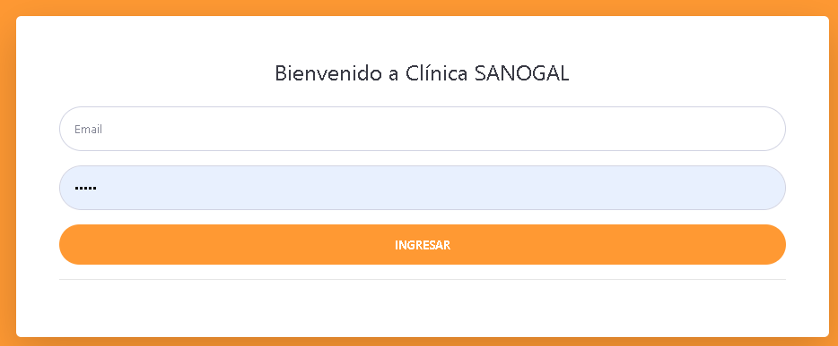

* 1. **Interfaz dashboard:** podemos visualizar el número de camas por ítems y el estado en el que se encuentra.

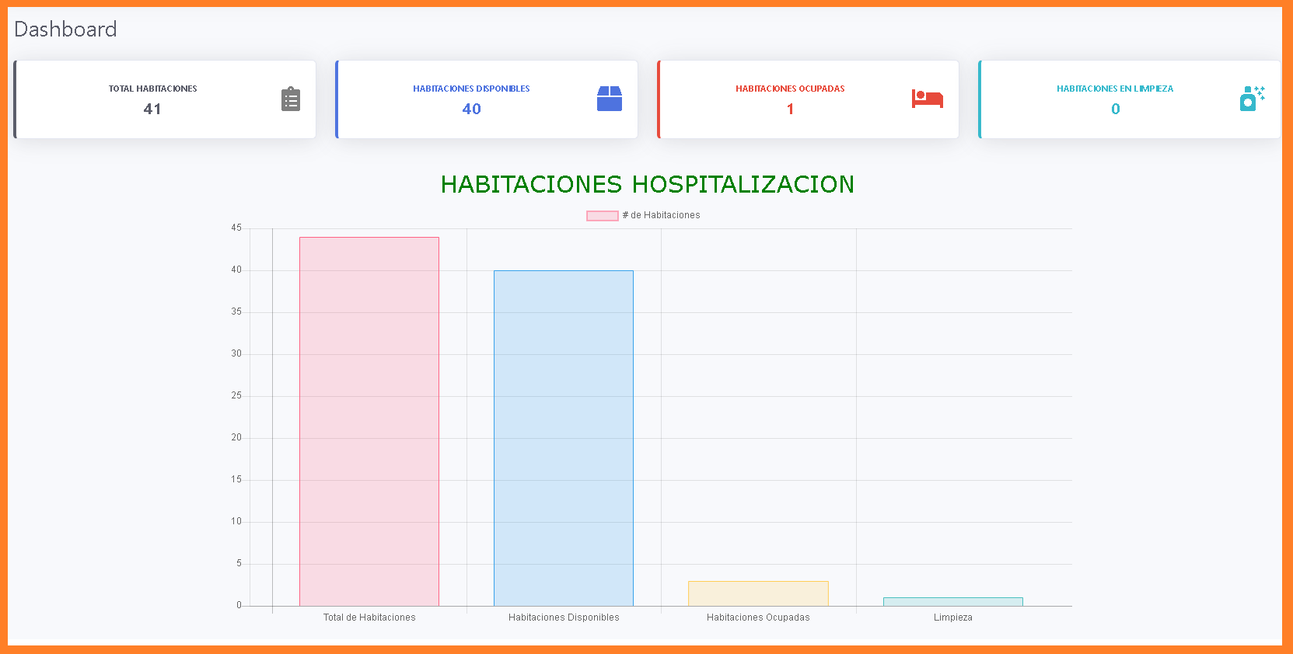

* 1. 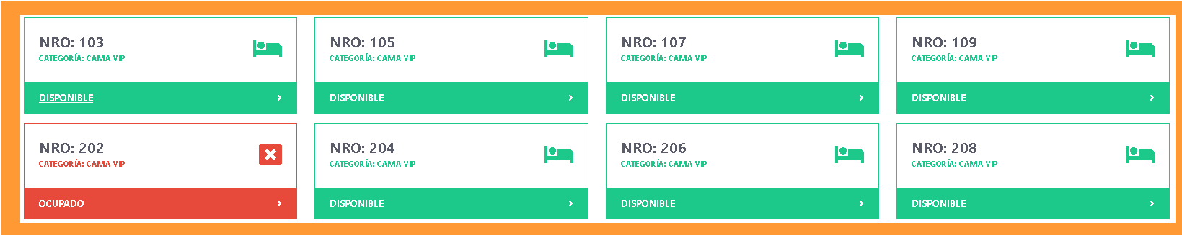**Interfaz habitaciones:** podremos visualizar el número de camas, estado y categoría.
  2. **Interfaz farmacia:** podremos visualizar el número de cama del paciente para la asignación de medicamentos.

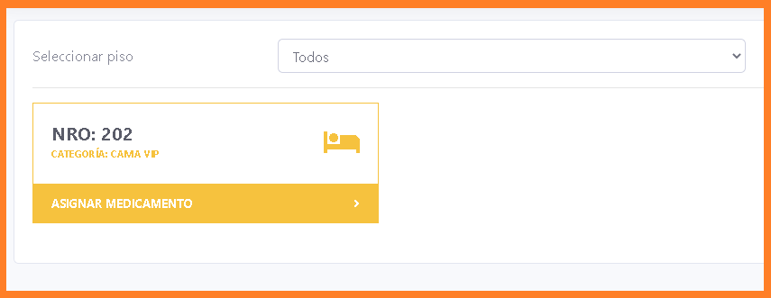

* 1. 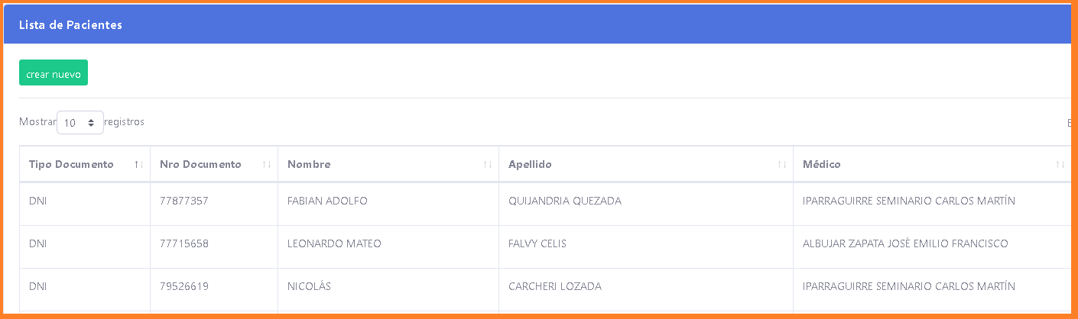**Interfaz paciente:** podremos visualizar la lista de pacientes de la clínica, indicando su número de DNI, nombres completos y doctor asignado al paciente.
  2. **Lista de Habitaciones:** podremos visualizar la cantidad de habitaciones de la clínica.

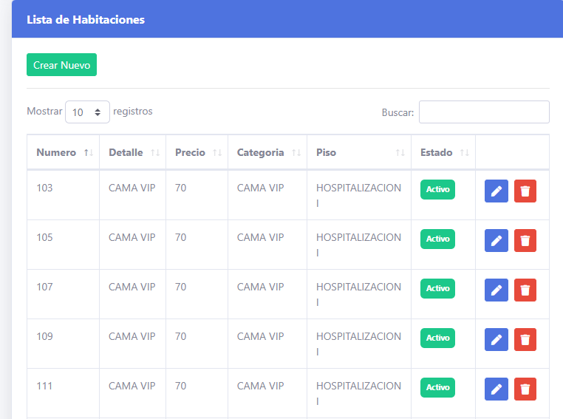

* 1. 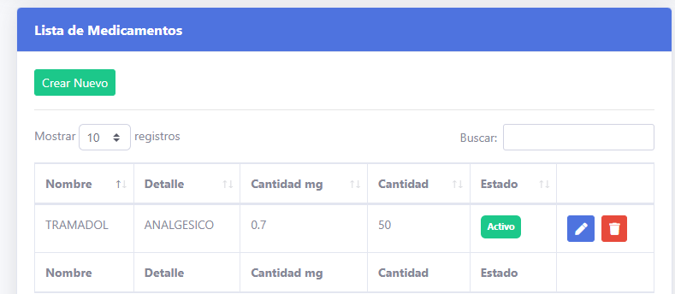Lista de Medicamentos: podemos visualizar el tipo de medicamento y la cantidad por paciente.

1. **Código**
   1. 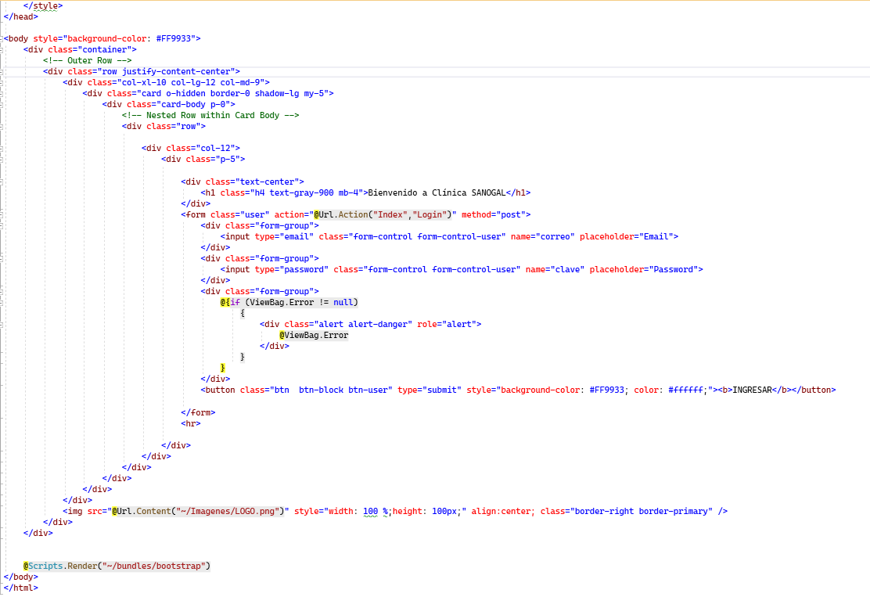**Código de interfaz gráfica**
   2. **Código habitaciones**

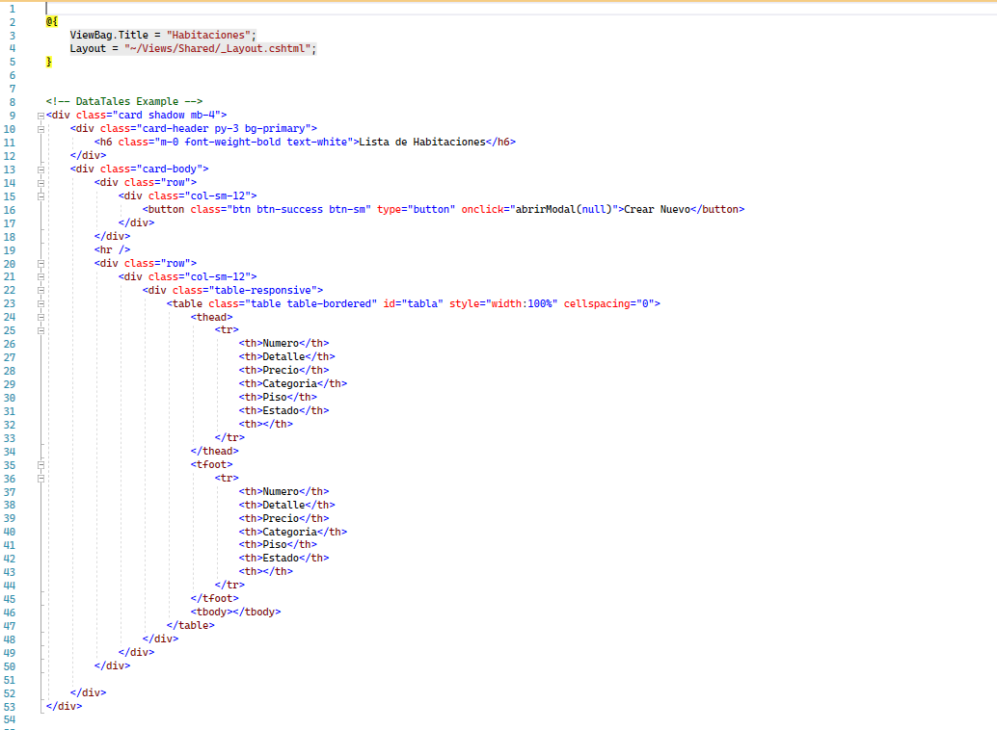

* 1. 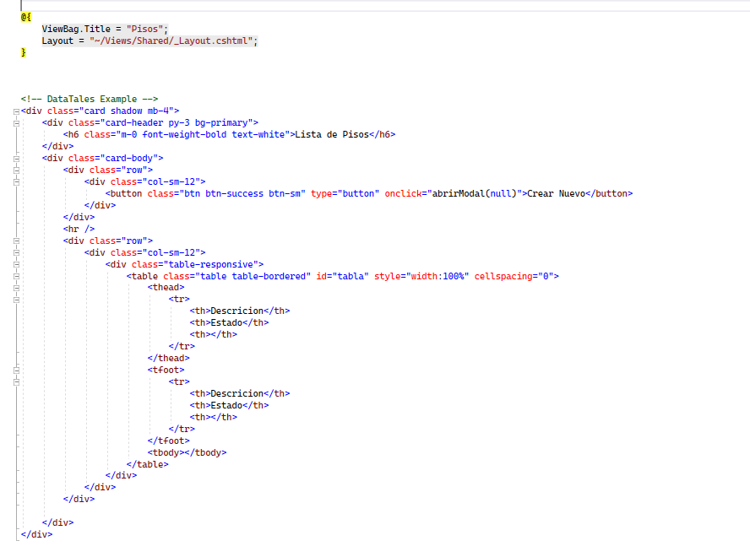**Código piso**
  2. 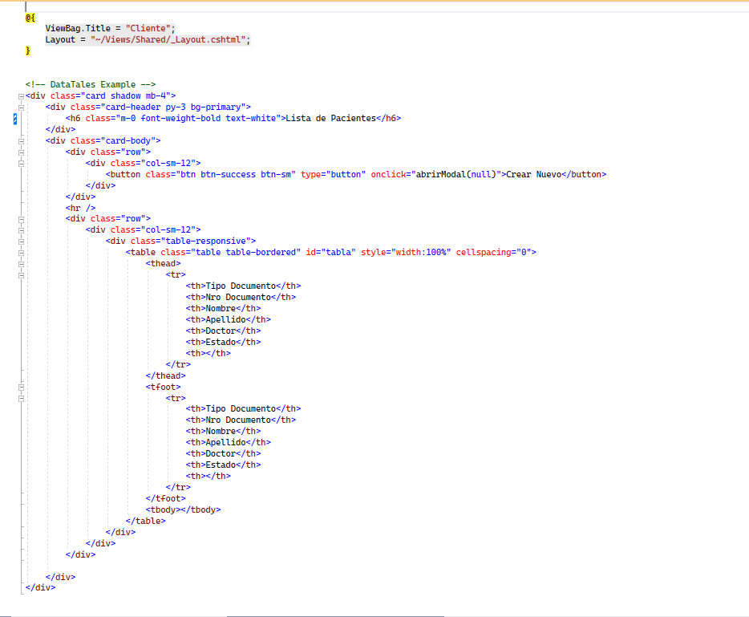**Código cliente**
  3. 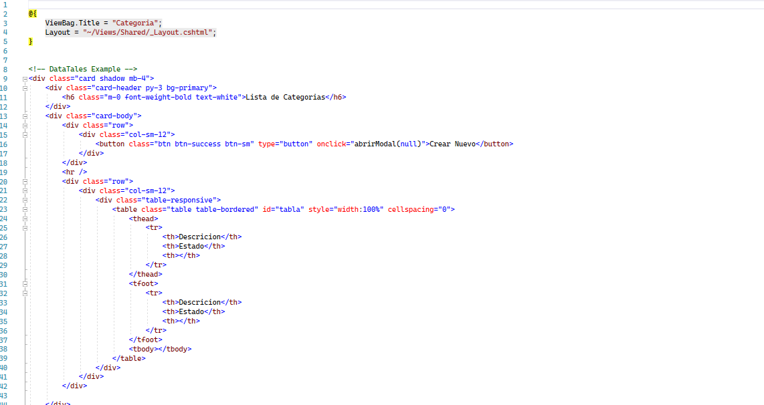 **Código Categoría**

**Conclusiones**

* Se concluye que el sistema es de gran ayuda para la clínica debido al orden e información en tiempo real del paciente hacia el personal que labora en la clínica.
* El sistema nos mostrará un dashboard de la cantidad de habitaciones en la clínica y el estado actual.
* El sistema web permitirá generar reportes actualizados del paciente y diferentes formatos.
* Contará con clave administrador para casos de soporte técnico.
* Accesos dentro y fuera de la clínica solo para el personal administrativo.
* Control y orden en las camas de la clínica, monitoreado por el sistema web implementado.